|  |  |
| --- | --- |
| **SỞ GIÁO DỤC VÀ ĐÀO TẠO**  **TỈNH BÌNH ĐỊNH** | **KÌ THI CHỌN HỌC SINH GIỎI LỚP 9 CẤP THÀNH PHỐ**  **NĂM HỌC 2018 - 2019** |
| **ĐỀ CHÍNH THỨC** | Môn: **HÓA HỌC** |
| Ngày thi: 18/03/2019 |
| Thời gian làm bài: 150 phút |
| (*Đề thi gồm 03 trang)* |

Câu 1: (2,0 điểm)

Cho các phản ứng hóa học sau:

KMnO4 Khí X1

KMnO4 + HClđặc → Khí X2

FeS + H2SO4 loãng → Khí X3

Fe3O4 + H2SO4 đặc → Khí X4

**a.** Hoàn thành các phương trình hóa học trên.

**b.** Cho các khí X1, X2, X3, X4 lần lượt tác dụng với nhau từng đôi một (trong điều kiện thích hợp). Hãy viết phương trình phản ứng hóa học xảy ra.

Câu 2: (2,0 điểm)

Có những chất: Na2O, Na, NaOH, Na2SO3, NaCl, Na2CO3.

**a.** Hãy sắp xếp các chất trên thành một dãy chuyển đổi hóa học trong đó bắt đầu và kết thúc đều là kim loại Na. Viết phương trình hóa học cho dãy biến đổi hóa học đó.

**b.** Trong công nghiệp, natrihidroxit được điều chế bằng cách nào. Viết phương trình phản ứng hóa học.

Câu 3: (2,0 điểm)

Cho 24 gam hỗn hợp bột Fe và Cu vào một cốc chứa dung dịch H2SO4 loãng dư thu được 4,48 lít khí H2. Sau đó thêm tiếp vào cốc m gam KNO3 thí thấy thoát ra khí NO (sản phẩm khử duy nhất). Tính giá trị của m để lượng khí NO thoát ra tối đa. Biết rằng sau phản ứng axit H2SO4 vẫn còn dư trong dung dịch và các phản ứng xảy ra hoàn toàn.

Câu 4: (2,0 điểm)

Hòa tan hoàn toàn hỗn hợp gồm Al và Al2O3 trong 200 ml dung dịch HCl nồng độ a mol/l, thu được dung dịch X5 trong suốt. Nhỏ từ từ dung dịch NaOH 1M vào X5, khi hết 100 ml thì bắt đầu xuất hiện kết tủa; khi hết 450 ml thì thu được 3,9 gam kết tủa. Tính nồng độ aM của dung dịch HCl.

Câu 5: (2,0 điểm)

Hòa tan hoàn toàn 11,2 gam CaO vào nước thu được dung dịch X6. Sục khí CO2 vào dung dịch X6, qua quá trình khảo sát người ta lập đồ thị của phản ứng như hình dưới đây.

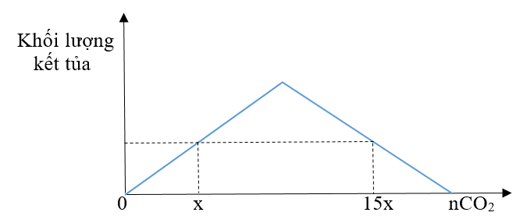

Tính giá trị của x.

Câu 6: (2,0 điểm)

**a.** Cho ba bình dung dịch mất nhãn

X7 (KHCO3; K2CO3) X8 (KHCO3; K2SO4) X9 (K2CO3 + K2SO4)

Chỉ dùng dung dịch BaCl2 và dung dịch HCl, nêu cách nhận biết mỗi bình trên. Viết phương trình phản ứng kèm theo.

**b.** Tiến hành lên men giấm 460 ml ancol etylic 80 với hiệu suất bằng 30%. Biết khối lượng riêng của ancol etylic nguyên chất bằng 0,8 g/ml và nước là 1 g/ml. Tính nồng độ phần trăm của axit axetic trong dung dịch thu được.

Câu 7: (2,0 điểm)

Cho sơ đồ chuyển hóa các chất sau:



Biết X12 tác dụng với Na giải phóng khí H2, còn X15 không phản ứng được với kim loại Na. Xác định công thức cấu tạo của X12, X15 và viết phương trình phản ứng theo sơ đồ chuyển hóa trên (ghi rõ điều kiện phản ứng, nếu có).

Câu 8: (2,0 điểm)

Khi phân tích a gam một hidrocacbon X thấy tổng khối lượng hai nguyên tố cacbon và hidro là 4,3 gam. Mặt khác, khi đốt cháy hết a gam X và dẫn toàn bộ sản phẩm cháy hấp thụ vào bình chứa dung dịch KOH đặc, dư thấy khối lượng bình tăng lên 19,5 gam.

**a.** Xác định công thức phân tử của X.

**b.** Hidrocacbon X tác dụng với khí Clo (ánh sáng, tỉ lệ mol 1 : 1) thu được hai dẫn xuất monoclo. Viết công thức cấu tạo của X thỏa mãn và phương trình phản ứng xảy ra.

Câu 9: (2,0 điểm)

Hỗn hợp A gồm H2, một anken và một ankin có cùng số nguyên tử cacbon trong phân tử. Tỉ khối hơi của A so với H2 bằng 7,8. Cho hỗn hợp A qua bột Ni nung nóng, sau khi các phản ứng xảy ra hoàn toàn thu được hỗn hợp B. Tỉ khối của hỗn hợp B so với hỗn hợp A là . Xác định công thức phân tử của anken và ankin.

Câu 10: (2,0 điểm)

Chia 42 gam hỗn hợp gồm hai axit cacboxylic đơn chức thành hai phần bằng nhau:

- Phần 1: cho tác dụng với Na2CO3 dư thì thu được tối đa 4,48 lít CO2 (đktc)

- Phần 2: đun óng với 20,7 gam ancol etylic (có H2SO4 đặc xúc tác) sau phản ứng thu được m gam hỗn hợp este. Biết hiệu suất của các phản ứng este hóa đều bằng 60%.

**a.** Tính giá trị của m

**b.** Nếu biết tỉ lệ mol của hai axit cacboxylic trong hỗn hợp ban đầu là 1 : 3, hãy xác định công thức cấu tạo của hai axit đã dùng.

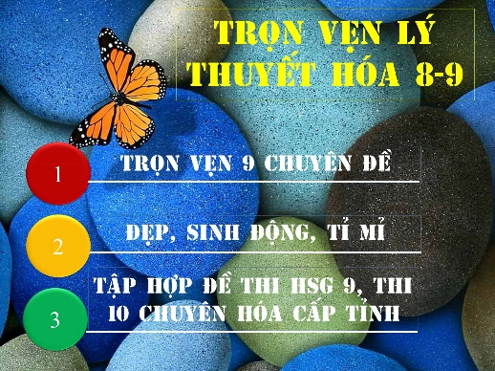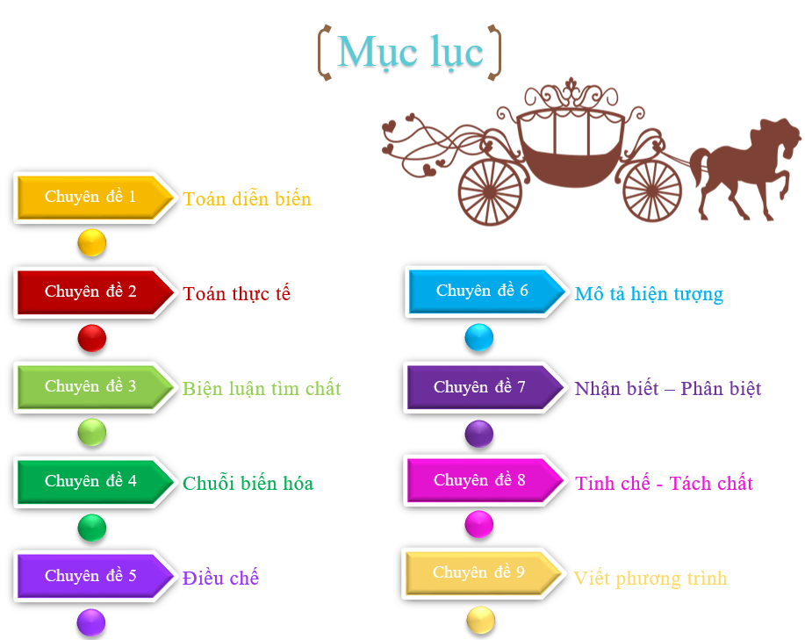

100k